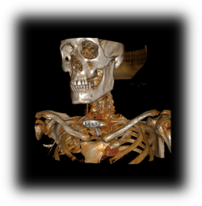

v.0.9

**Starviewer**

*Guia ràpida*

*Starviewer és una aplicació per la visualització i navegació d'imatges mèdiques utilitzant el protocol DICOM. Suporta diferents modalitats: Radiografia, TAC, ressonància magnètica, mamografia, telemando, ecografia i altres. Es pot comunicar amb qualsevol PACS, o bé obtenir imatges des de fitxers externs.*

# Com trobar un estudi al PACS

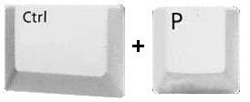Per tal de buscar un estudi d'un PACS, cal anar al menú "Fitxer > PACS", o bé prement les tecles **Ctrl+p**

i apareix una finestra com la que es mostra a continuació:

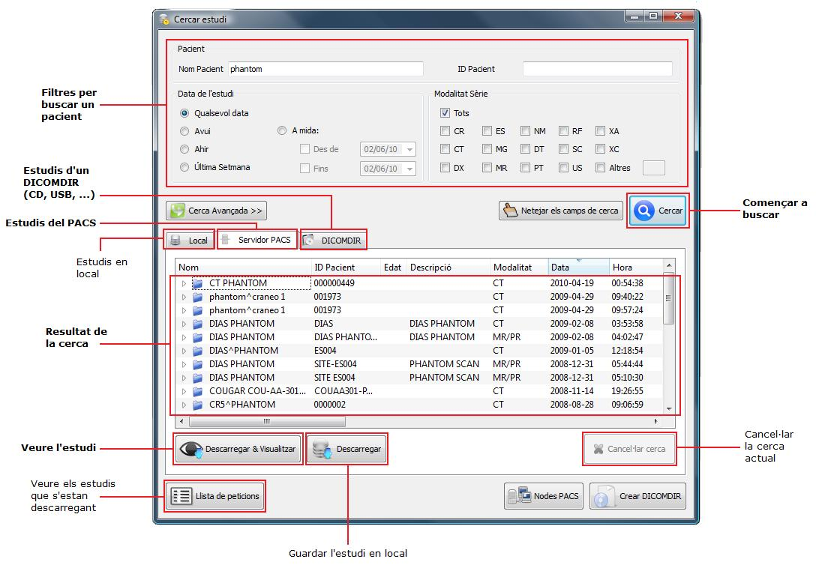

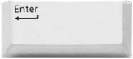**1.-** Entrar els paràmetres de cerca (nom del pacient, data de l’estudi, ...)  
**2.-** Prémer el botó "Cercar" ( o prémer tecla retorn )

**3.-** Seleccionar l’estudi de la llista

**3.a.-** Prémer “Visualitzar”: l’estudi es descarrega i s’obre automàticament

**3.b.-** Fer doble clic amb el ratolí: l’estudi es guarda a l’ordinador (Pestanya “Local”)

# menuBotoDretMousePetitEscollir sèrie de l'estudi

# Llegenda

|  |  |
| --- | --- |
| Clicar el botó esquerre del ratolí | Clicar el botó del mig del ratolí |
| Clicar el botó dret del ratolí | Moure la rodeta del ratolí |

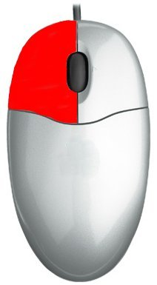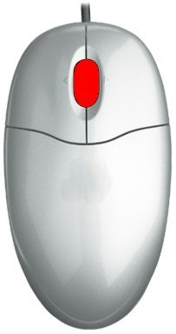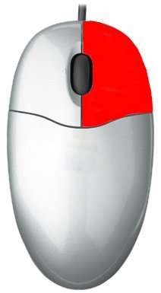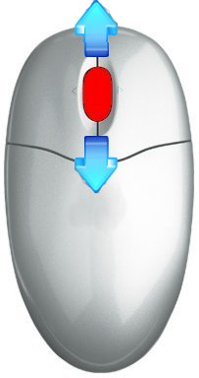

1.- Clicar amb el **botó dret** del ratolí dins una finestra

2.- **Seleccionar** una sèrie de la llista

# aplicacioWL Contrast i brillantor (Window Level)

1.- Mantenir el **botó dret** del ratolí clicat dins una finestra

2.- **Moure** el ratolí de dalt a baix i/o de dreta a esquerre

# Les eines

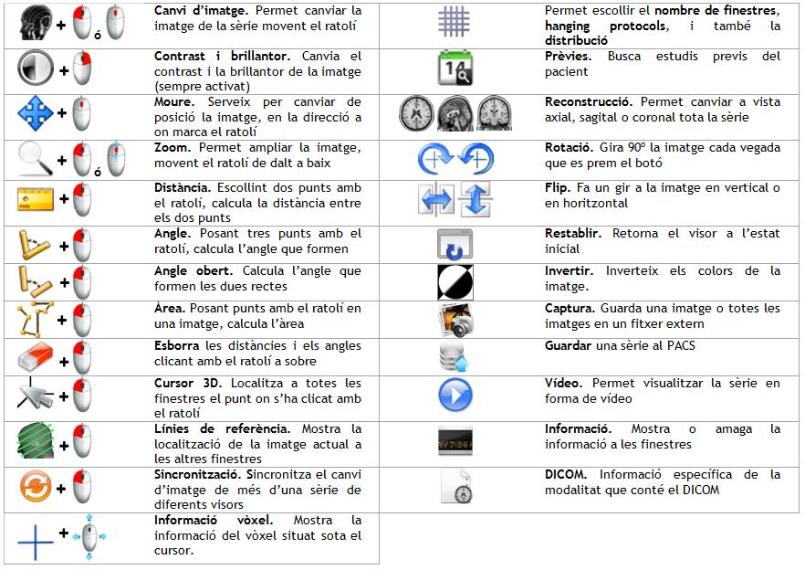

# Contacte

Per qualsevol dubte o suggeriment, enviar correu a: [support@starviewer.udg.edu](mailto:support@starviewer.udg.edu)